Networkin#1

1-2.Виконали перше завдання

3. Чекнули з ВМ2 до хоста

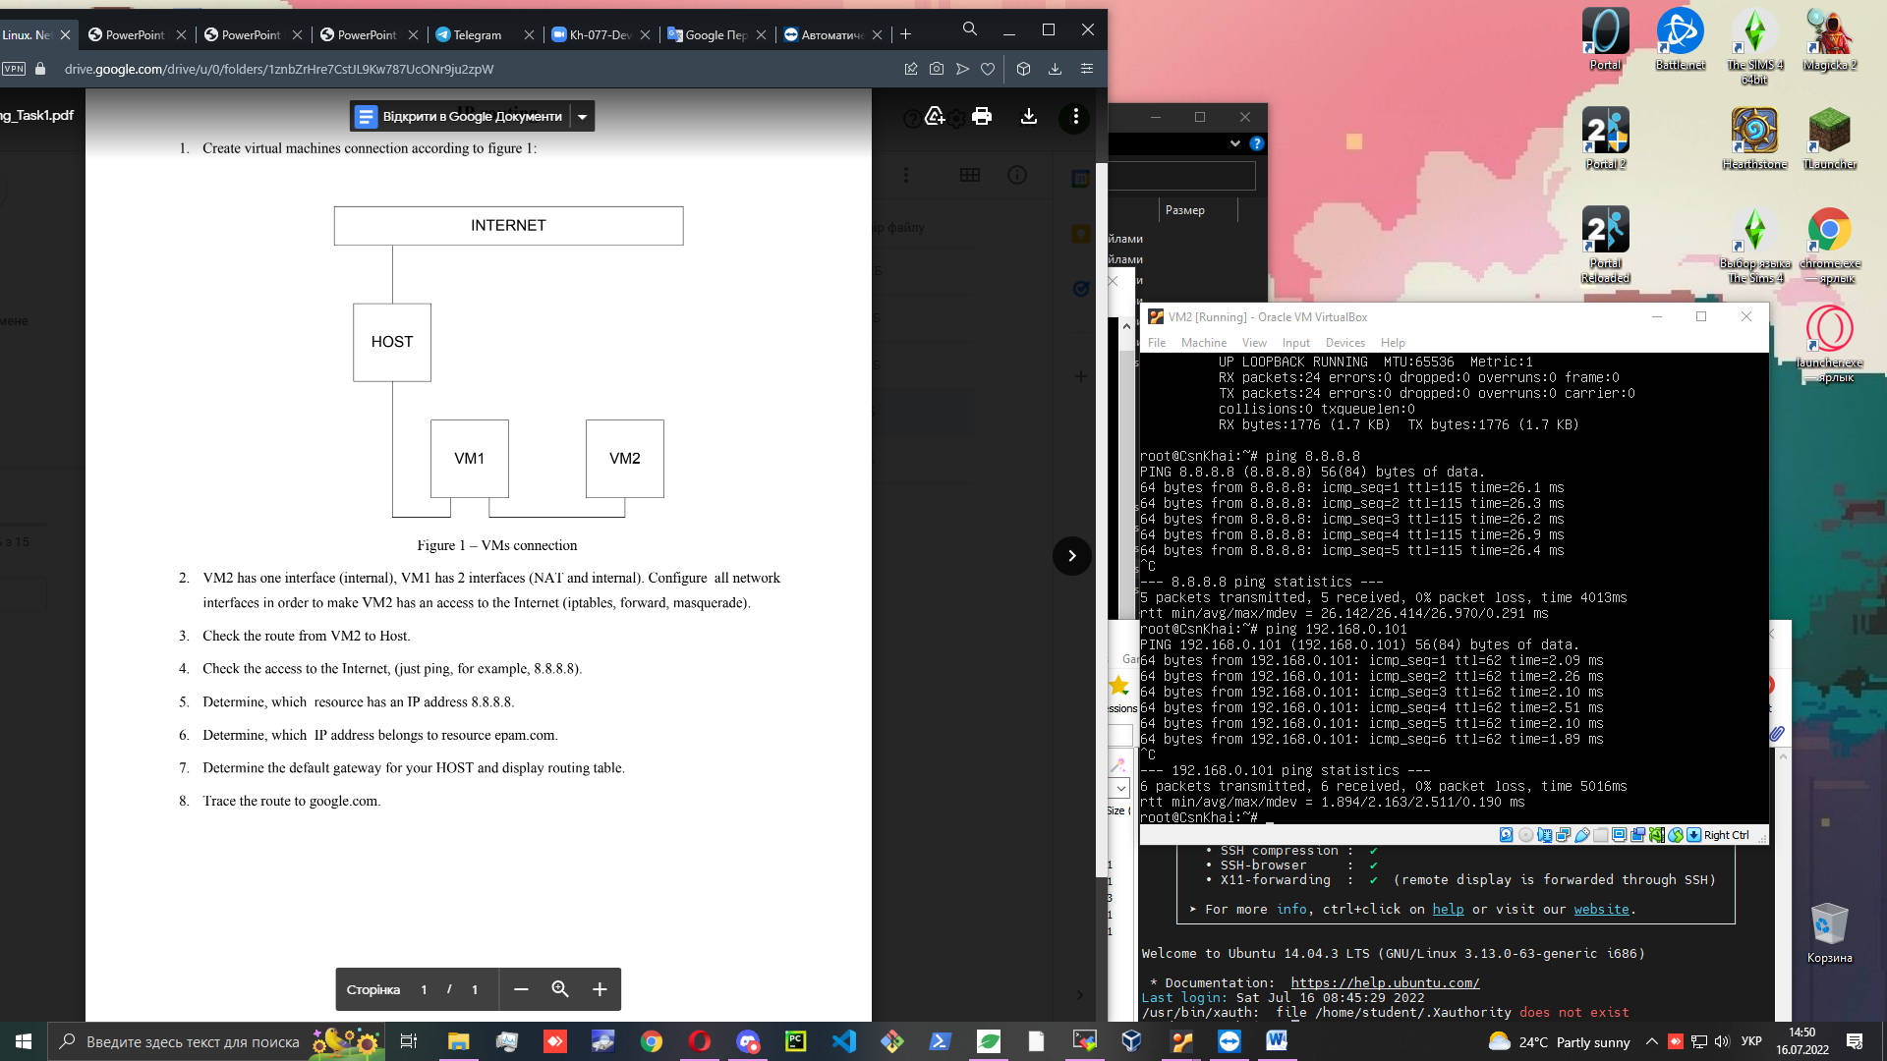

4.виконали пінг 8.8.8.8

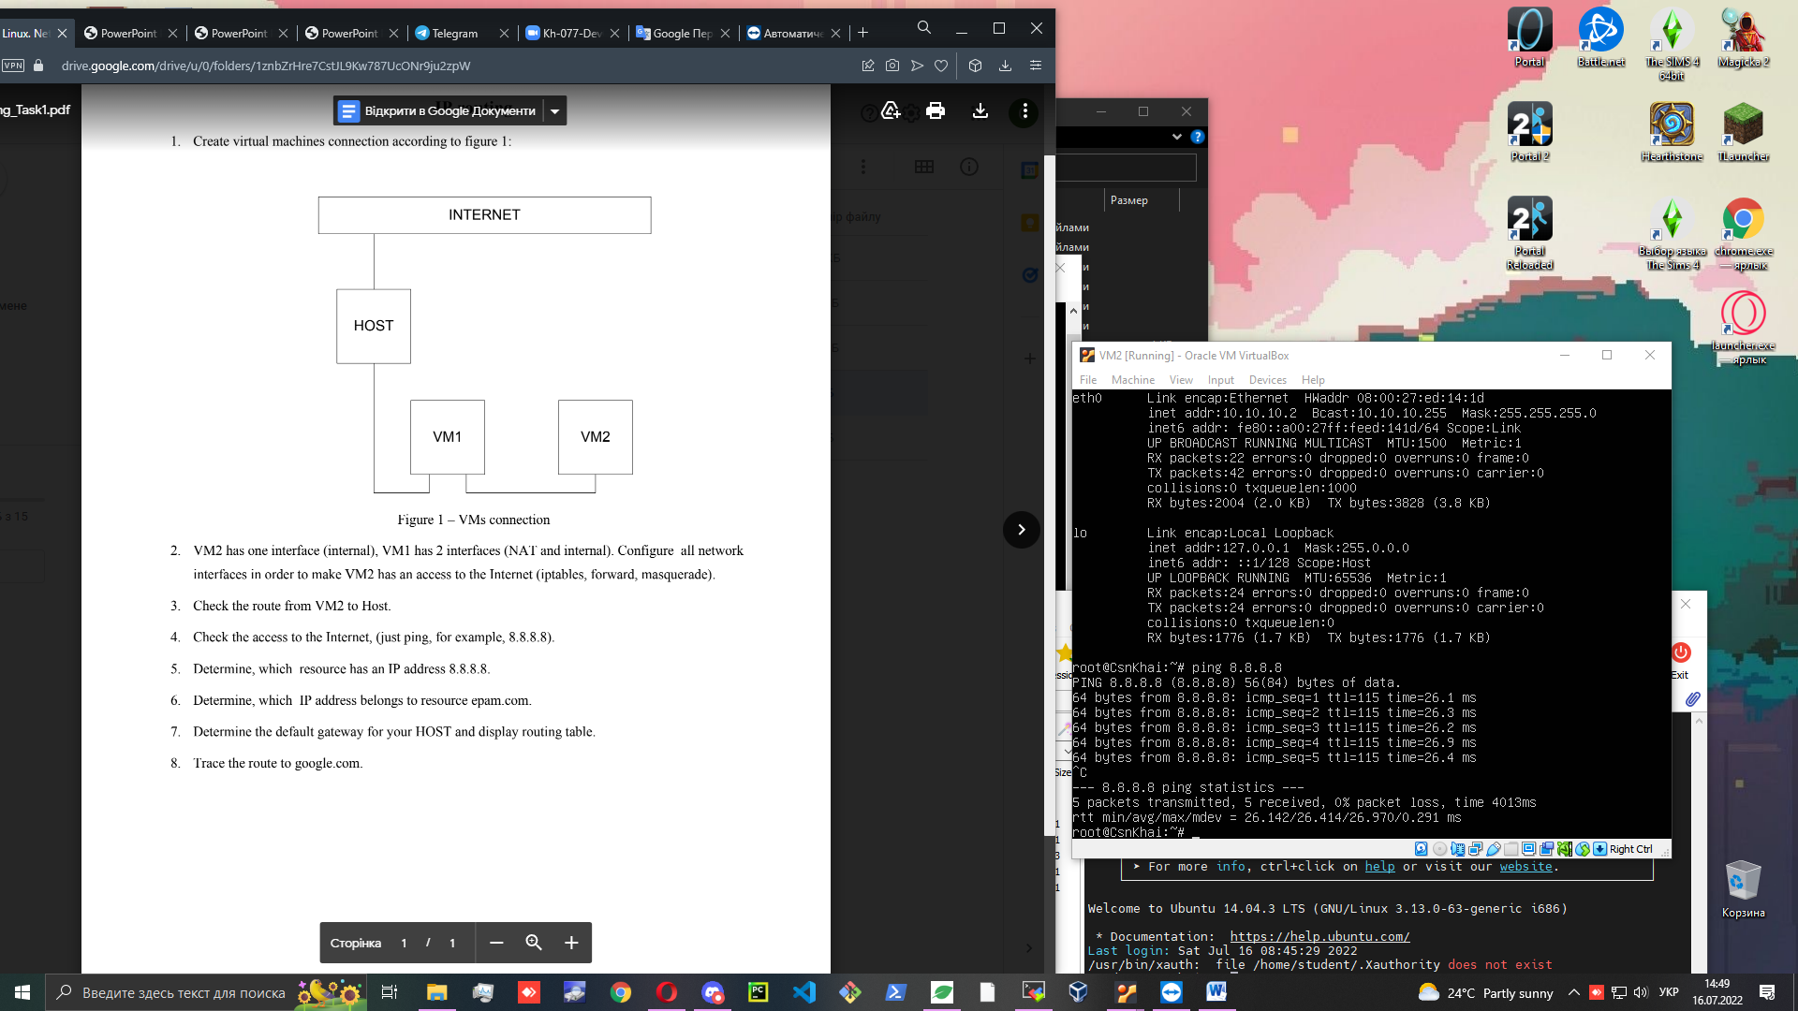

5. 8.8.8.8 – dns.google.com

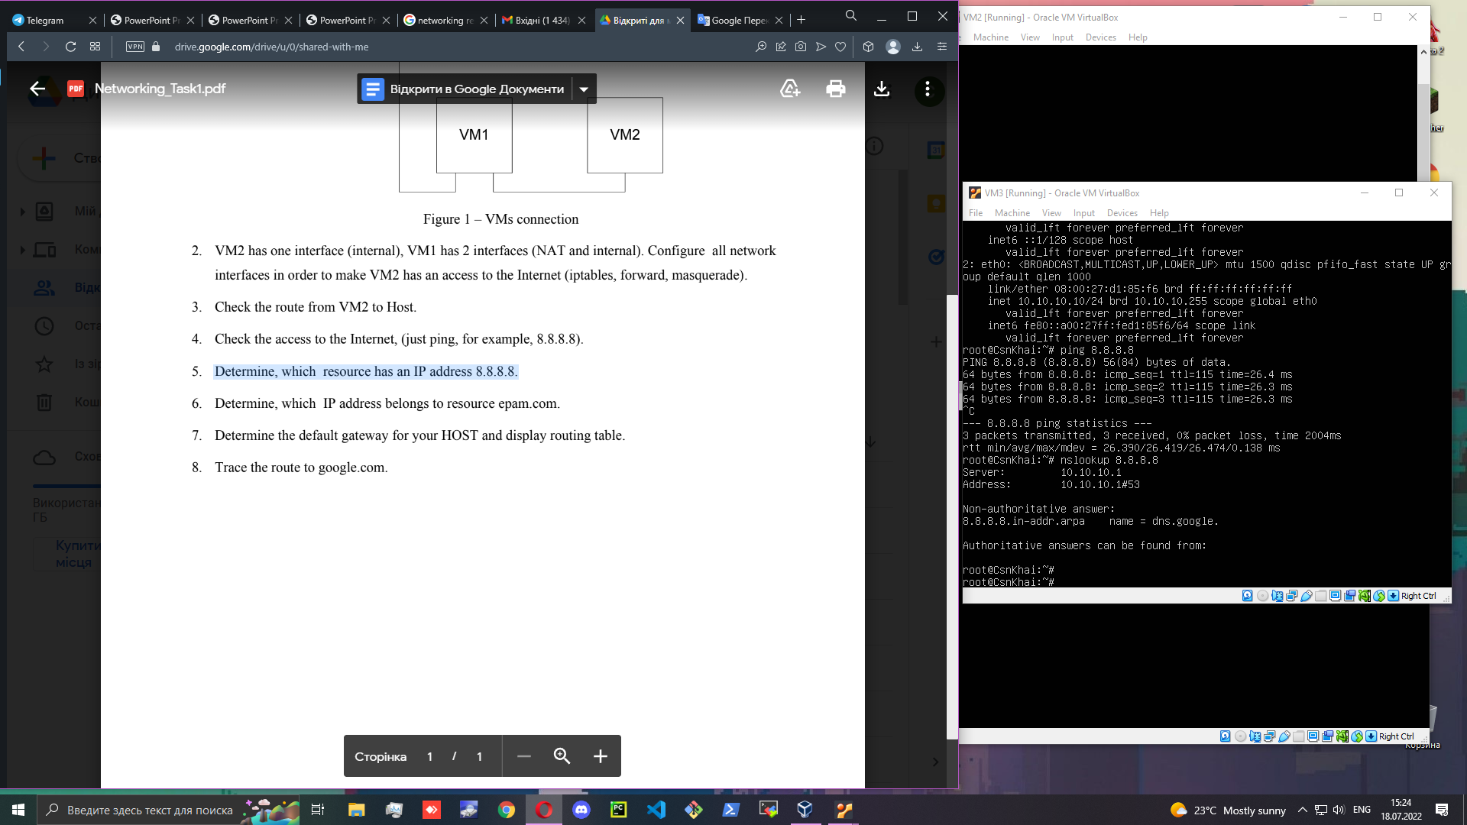

6.epam.com – 3.214.134.159

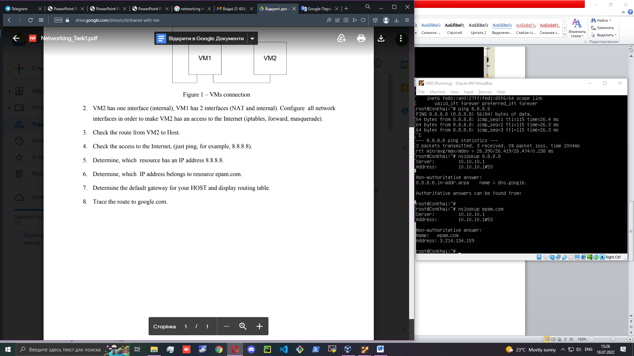

7. route

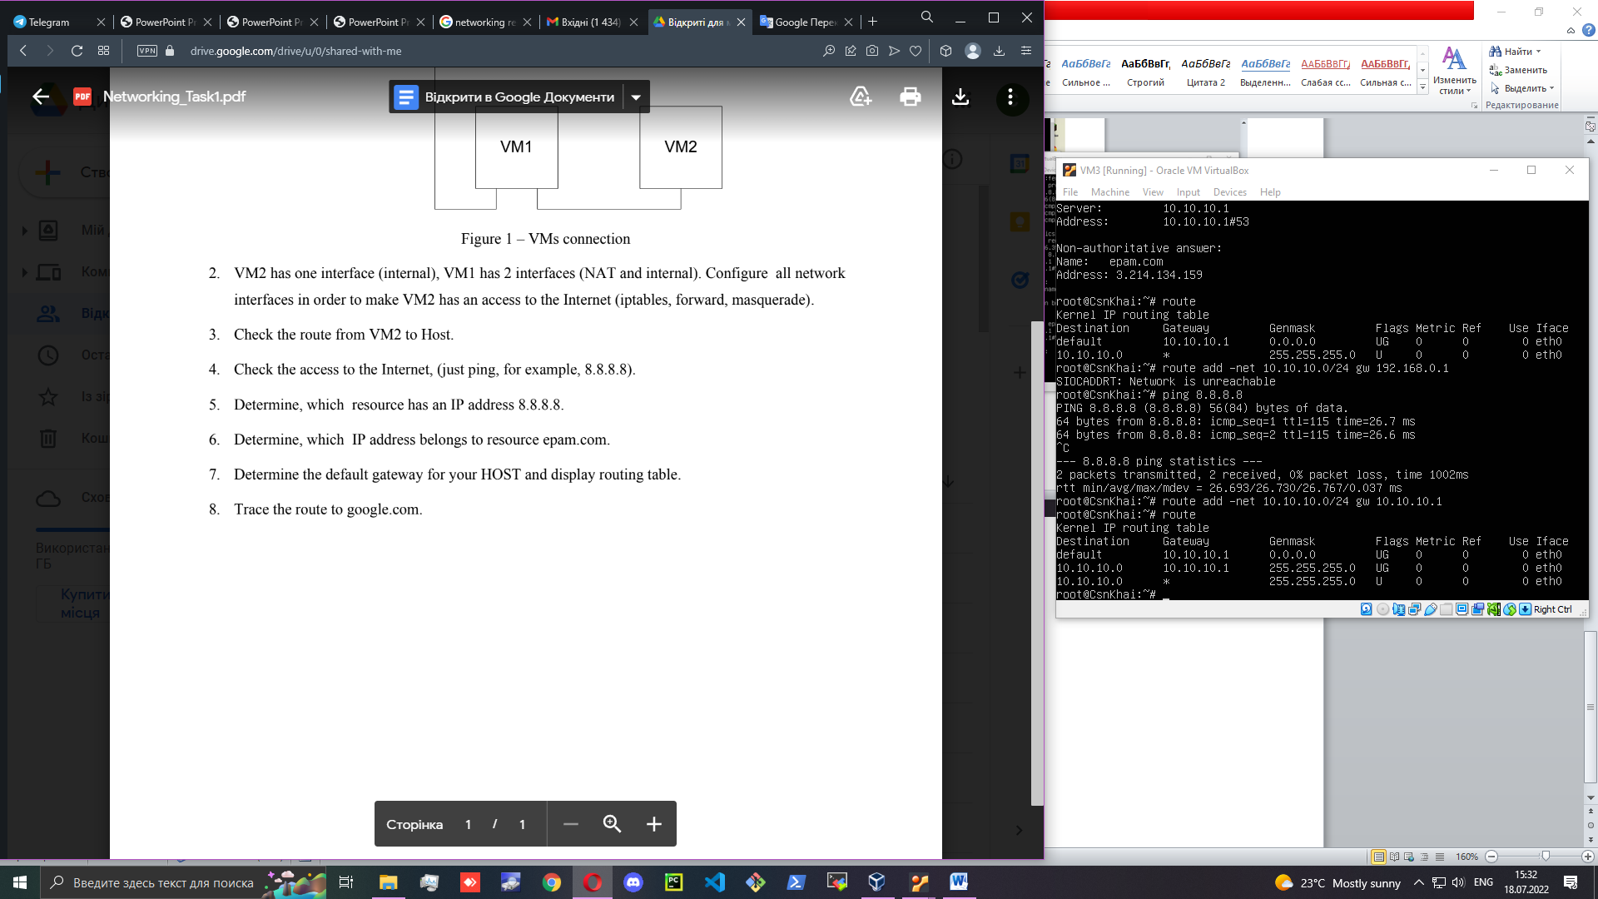

8.traceroute

